# Практическая работа №6

**Тема:** Прикладное программное обеспечение.

**Наименование работы:** Обработка информации в мультимедиа редакторе

**Цель:** Освоить алгоритмы создания мультимедийной информации с помощью программы «Киностудия Windows Live»

**Порядок работы**

**Теоретические сведения**

Для создания *мультимедийного продукта*(документа, несущего в себе информацию разных типов и предполагающего использование специальных технических устройств для его создания и воспроизведения) используются *системы видеомонтажа*, то есть системы, осуществляющие процесс переработки или реструктурирования изначального видео и аудио материала, в результате чего получается иной целевой материал. Одной из таких систем является программа «Киностудия Windows Live» («Windows MovieMaker» в Windows XP), которая является предустановленной в операционной системе Microsoft Windows и поэтому может использоваться на большинстве компьютеров.

С помощью Киностудии Windows Live можно создавать видеоклипы, редактировать существующие клипы, добавлять музыку и дикторский текст в видеофильмы, создавать слайдшоу и мультимедийные презентации. Данный программный продукт позволяет осуществлять *линейный способ представления информации*– это такой способ подачи информации обучаемому, при котором он не может повлиять на его ход и результат.

Обладает интуитивно понятным *пользовательским интерфейсом*(набором команд и сервисных услуг, которые упрощают пользователю работу с персональным компьютером), в связи с чем работа с данным программным продуктом технически не является сложной, что позволяет сосредоточиться на содержании будущего мультимедийного продукта, а не на его производстве.

В данной практической работе Вы познакомитесь с особенностями создания мультимедийного документа в видеоредакторе «Киностудия Windows Live».

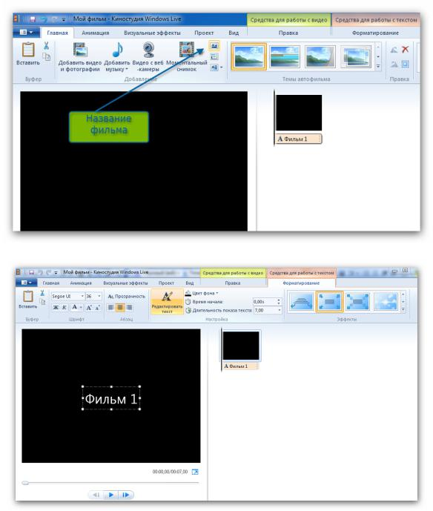



Для создания видео необходимо пройти несколько *этапов*: создать название и титры, добавить файлы в проект, применить видеоэффекты к слайдам и, наконец, сохранить фильм в формате видеопроекта (для возможности внесения правок в будущем) и видеофильма (для просмотра на компьютере в видеоплеере).

**Задание 1**. **Создание названий и титров в клипе**

В начале разработки мультимедийной презентации в Киностудии Windows Live, необходимо придумать название, которое будет отражать суть презентации, и добавить его в клип.

В редакторе введите название фильма.

Далее введите название мультимедийной презентации. Внизу в окне воспроизведения появляется написанный Вами текст (название презентации).

Можно изменять шрифт и анимацию названия (все изменения будут отображены в окне воспроизведения).

Таким же образом можно создать **титры**в конце фильма.

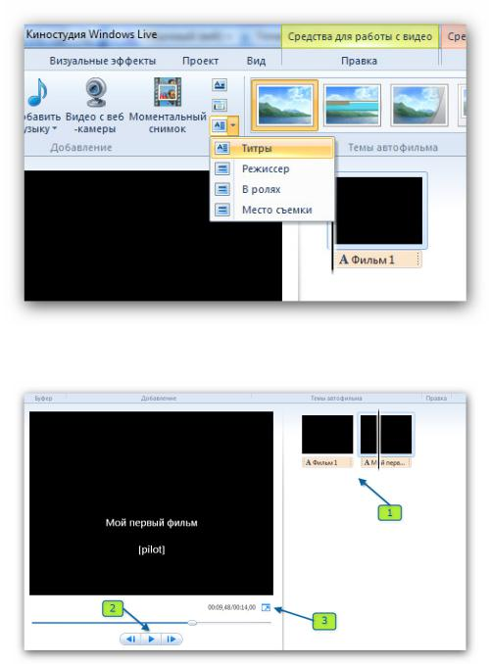



Созданные название и титры появятся на полосе времени (1). Чтобы просмотреть название, нажмите кнопку воспроизведения (2). Для просмотра в полноэкранном виде нажмите соответствующий значок (3).

Когда созданы название и титры, можно переходить к добавлению файлов в проект.

**Задание 2**. **Добавление файлов и редактирование клипа в Киностудии Windows Live**

Для добавления файлов в проект выберите необходимую в данный момент опцию: «Добавить видео и фотографии» или «Добавить музыку» во вкладке «Главная». После этого выберите папку, в которой находятся рисунки (фотографии, схемы, карты и т.д.). Затем выберите нужный файл (из папки с лабораторной работой или найденный в сети Интернет) и добавьте его щелчком левой кнопки мыши.

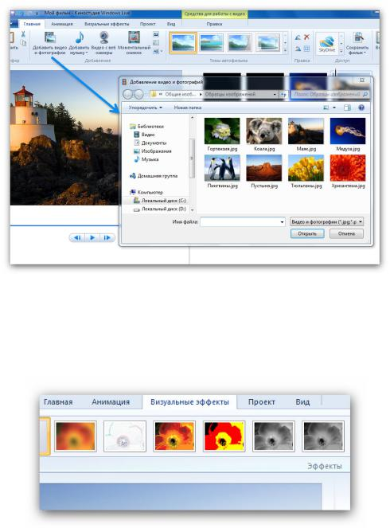



Нужный файл перемещается в рабочее окно программы.

При нажатии на файл происходит его отображение в окне воспроизведения.

При добавлении нескольких файлов можно перемещать их по «шкале времени» в нужном порядке.

На самой шкале также можно менять файлы местами, увеличивать и уменьшать время воспроизведения и накладывать эффекты (вкладка «Визуальные эффекты»).

Добавьте музыкальный файл (так же, как и изображение).

В процессе создания дорожки можно использовать видеоэффекты и накладывать их на иллюстрации и видео. Выберите наиболее композиционно подходящий видеоэффект. Просмотрите его на выбранном файле (в данном случае просматривается один видеоэффект).

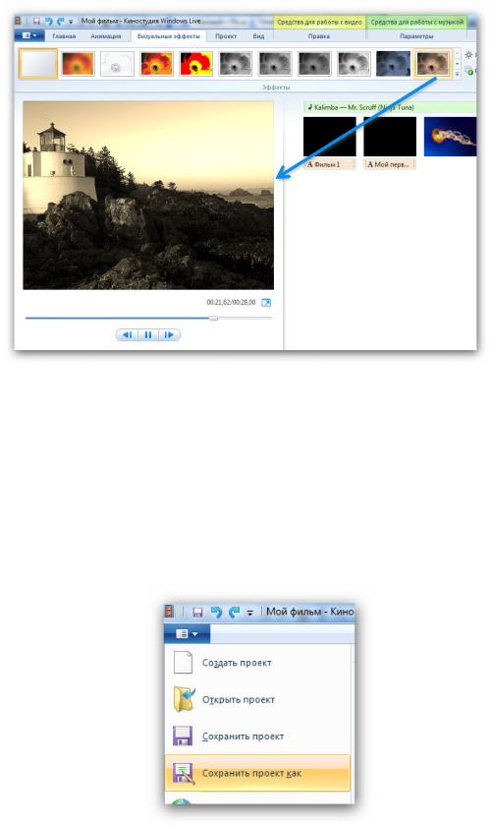



После завершения работы на шкале времени создайте названия и титры по такому же принципу, как и в начале работы.

Когда созданы итоговые титры, можно переходить к сохранению проекта на жёсткий диск компьютера.

**Задание 3**. **Сохранение клипа**

Есть два варианта сохранения фильма на жёсткий диск компьютера: 1) в формате видеопроекта (для возможности внесения правок в будущем) и 2) видеофильма (для 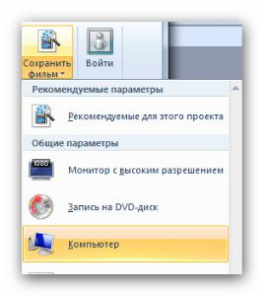просмотра на компьютере в видеоплеере). В первом случае, нажмите «*Файл – Сохранить проект как*» и выберите папку, в которую Вы сохраните проект.

Для сохранения проекта в виде видеофильма выберите пункт «Сохранить фильм» вкладки «Главная». Укажите путь сохранения с помощью кнопки «Компьютер». Ролик будет сохранен в указанную Вами папку на компьютере в формате WMF (Windows Media File).

**Задание 4. Создание видео на заданную тему**

Варианты тем:

«Реклама торговой сети»,

«Реклама товара»,

«Торговые акции»,

«Моя будущая специальность»

***Требования к оформлению видео:***

1.Видео должно быть выполнена в видеоредакторе «Киностудия Windows Live».

2.При работе необходимо использовать авторские материалы а также материалы с интернета с указанием авторов.

3.В видео должны присутствовать анимированные переходы.

4.В названии и титрах необходимо указать тему и автора видео.

5.Видео должна быть сохранена в формате проекта и видеофайла.

**Вопросы для самоконтроля**

1.Какие функциональные возможности заложены разработчиками в видеоредактор

«Киностудия Windows Live»?

2.Укажите сходства и различия между программами Microsoft PowerPoint и «Киностудия

Windows Live».

3.Какие варианты создания и редактирования титров предусмотрены в Киностудии

Windows Live?